**教务系统申请补课操作说明**

1.确定要补课的学时数

任课教师计算需要额外补课的学时数。（例如需要补6节课，那么可以补3次课每次2节课，也可以补2次每次3节课，建议与原来单次课时一致。）

2.和学生商量上课时间

任课老师征求学生空余时间，冲突人数为0或者较少的，可以安排补课。按商量好的时间，计算好教学周对应的时间段。

3.教务系统申报补课时间、预约教室

①登录教务系统

两种登录方式：1.通过登录数字安大跳转教务系统；2.通过教务系统网址，输入工号和教务系统密码，用户类型选“教师”，点击登录。（网址jwxt3.ahu.edu.cn，忘记教务系统密码可以通过邮箱找回或者教学办重置）

②申请补课

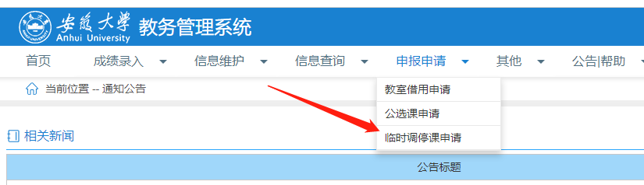

选择“申报申请”—“临时调停课申请”

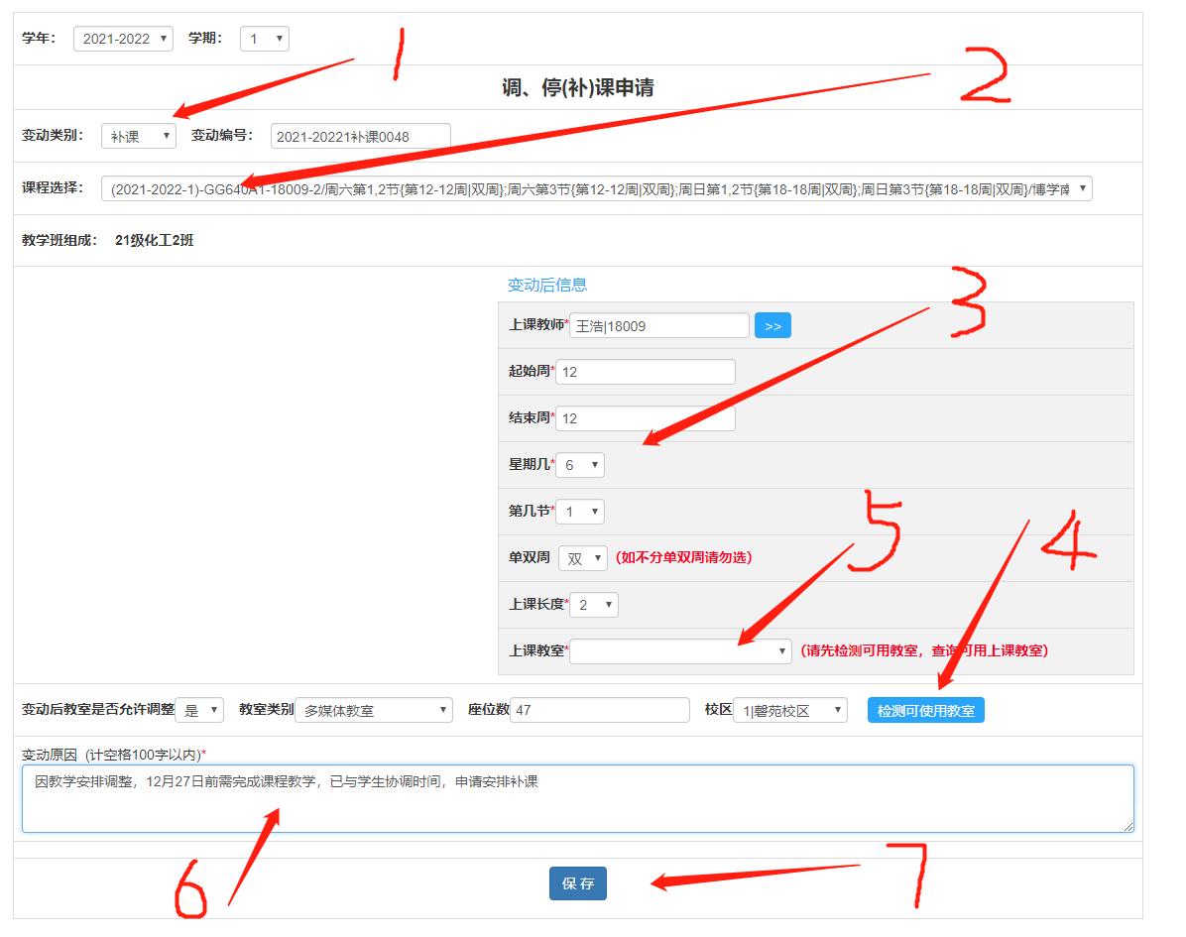

注释：1变动类别选为“补课”；2选择对应的课程；3选择要申请的起止周、周几、第几节开始上课、上课长度（连续几节课）*；4点击检测可用教室（一定要检测，不然默认是原教室，会教室冲突）；5选择补课教室；6填写调课原因；7点击保存按钮。

*3：该步骤，可以单周单次申请，也可以跨周申请。例如：选12-12周，周五，第9节，连续三节，代表11月26号晚上补三节课。选12-16周，周五，第9节，连续三节，代表这4周每周周五晚上都补课，共四次补课。

申请完成后，请等待学院、教务处审核，时间较近的可以主动联系教学办和教务处催审核。